# 控制台妙用

一、console妙用

1、console.log 用于输出普通信息

2、console.info 用于输出提示性信息

3、console.error用于输出错误信息

4、console.warn用于输出警示信息

5、console.debug用于输出调试信息

**只支持字符（%s）、整数（%d或%i）、浮点数（%f）和对象（%o）四种**

二、控制台快捷键

1、方向键盘的上下键，如上键：使用上次在控制台的输入符号

2、$_命令返回最近一次表达式执行的结果，功能跟按向上的方向键再回车是一样的

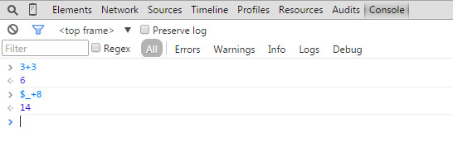

3、$0~$4代表最近5个你选择过的DOM节点，$0会返回最近一次点选的DOM结点，$1返回的是上上次点选的DOM节点，以此类推、最多保存了5个，如果不够5个，则返回undefined。

4、copy通过此命令可以将在控制台获取到的内容复制到剪贴板

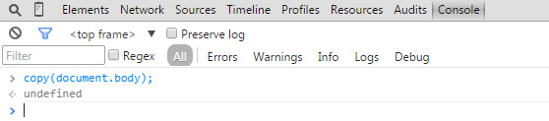

（刚刚从控制台复制的body里面的html可以任意粘贴到哪,比如记事本,功能很强大）

5、keys返回传入对象所有属性名组成的数据，values返回所有属性值组成的数组

